TFV 30 S
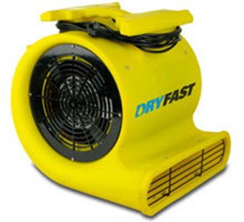
Turbo radiaal ventilator, speciaal voor tapijtdroging en waterschades in het algemeen. Ideale prijs/prestatie verhouding. Kan net als de TFV 10 S onder een hoek van 0°, 45° en 90° gebruikt of opgeslagen worden. De TFV 30 S is stapelbaar. Voor bouwdroging en grotere waterschades en bij gebruik in combinatie met slangen bevelen wij de TTV serie axiaal ventilatoren aan.
Luchtopbrengst | 2.050 / 2.850 / 3.500 m³/u
Aansluitspanning | 230 / 50 V / Hz
Stroomopname | 5,2 A
Aanbevolen zekering | 10 A
Opgenomen vermogen | 1,2 kW
Geluidsniveau | 73,5 / 80,8 / 86,2 dB(A) @ 3 m
Mobiliteit | draagbaar
Omkasting | polyethyleen
Afmetingen L x B x H | 545 x 515 x 490 mm
Gewicht | 18,5 kg

